Opstart tur 2023 til Løgballe camping

Tiden nærmer sig at vi endelig skal til Løgballe camping, Løgballevej 12, 7140 Stouby
Turen starter fra Vejle. OBS!! Vi skal bruge nogle forældre til at køre bagage fra Vejle til campingpladsen. Svømmerne kommer ikke retur til Vejle.
Efter sejlturen skal man fragte sig selv til fods fra Rosenvold Havn til Løgballe camping. Se adresse ovenover
Påklædning efter vejret har vi selvfølgelig redningsveste med til alle.
Mødested: Svajebassinet, Vejle, se kort nedenfor mødested vil være ved den lyserøde firkant.
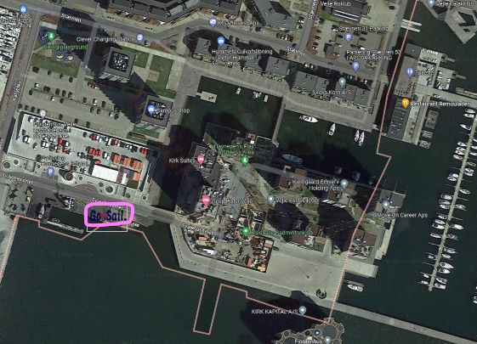
Første afgang Fra Vejle :
kl.: 14:50 til intro og afgang.
hold 1, er fremme ved Rosenvold Havn senest 15:45

Anden afgang fra vejle:
kl.: 15:50 til intro og afgang.
hold 2 er fremme ved Rosenvold Havn kl.: Senest 16:45

Vi mangler et par frivillige forældre til at hjælpe med at lave mad på grill fredag aften og lørdag.
Menu: Kylling, pølser, flødekartofler og salat.

Lørdag er der Opstartsmøde og OL

ALLE forældre er velkomne og vi har brug for nogle forældre til at afholde disciplinerne for svømmerne.

Alle de forældre som har ønsket at hjælpe, bage eller medbringe telt er alle valgt.

Johannes Ravn skal hente mad i Rema 1000 den 25.08 fra kl. 14:00

Det er muligt at tilkøbe en sandwich til 35 kr til forældre lørdag.

Lørdag aften er det samme Menu som fredag.

Huske seddel:
Noget at skrive/tegne med.
Badetøj.
Tøj der må blive vådt, beskidt og efter vejrudsigten
Jakke og regntøj efter vejrudsigten.
Telt, sovepose, luftmadras, lagen, hovedpude
Service (kniv, gaffel, tallerken, drikkedunk)

